暨南大学本科实验报告专用纸
课程名称 高级程序语言设计 成绩评定
实验项目名称 指导教师
实验项目编号 实验项目类型 实验地点
学生姓名 赖峥 学号 2019053294
学院 智能科学与工程 系 专业 信息安全
实验时间 2020 年 3月16日 午～ 月 日 午 温度 ℃湿度
- 实验目的
- 实验内容和要求
将用户输入的字符串编译成密码串
- 主要仪器设备
仪器：计算机
实验环境：
- 源程序
写出程序的源程序。
#include <stdio.h>
int main()
{
char s[20];//定义字符变量
int i=0;//定义变量来定位字符串中字符的位置
scanf_s("%s", s,20);//输入字符串
while(s[i]!=0)//判断字符串有几位
{
if (s[i] >= 97 && s[i] <= 122) s[i] = s[i] + i + 1;//判断是否为小写字母
else if(s[i]>=65 && s[i]<=90) s[i] = s[i] + i + 1;//判断是否为大写字母
if (s[i] > 122) s[i] = s[i] - 26;//如果超过z，则回到a
else if (s[i] > 90&&s[i]<97) s[i] = s[i] - 26;//如果超过Z，则回到A
i++;//下一位
}
puts(s);//输出密码串
return 0;//函数值回归0
}
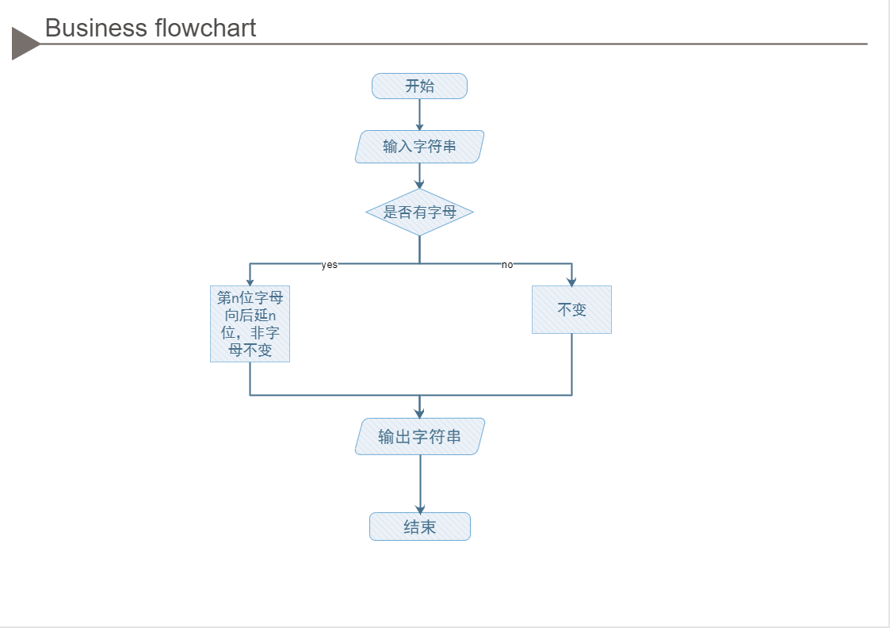
- 实验步骤与调试
主要是写出对源程序的语法错误以及逻辑错误的进行发现、修正以及调试的步骤。
在英文字母表形成一个环的地方卡住，后找到方法解决。
- 实验结果与分析

成功得到目标程序
暨南大学本科实验报告专用纸(附页)

